…………………………………
(miejscowość i data)
…………………………………………………..
…………………………………………………..
(imię i nazwisko lub nazwa i adres wykonawcy)
NIP: ……………………………………………..
tel. kontaktowy: ………..……………………….
adres e-mail: ……….…………….……………..
Zamawiający:
Ministerstwo Aktywów Państwowych
ul. Krucza 36/Wspólna 6
00-522 Warszawa

OFERTA
Oferuję realizację zamówienia, którego przedmiotem jest zakup mebli gabinetowych wraz z dostawą i montażem.
za łączną cenę ………………………………………. zł brutto*.
W tym:
L.P. | ZDJĘCIE POGLĄDOWE PRODUKTU * | WYMIARY ** [cm]  (szer., gł., wys.) | OPIS | ILOŚĆ | CENA ZA 1 SZT.
1. | 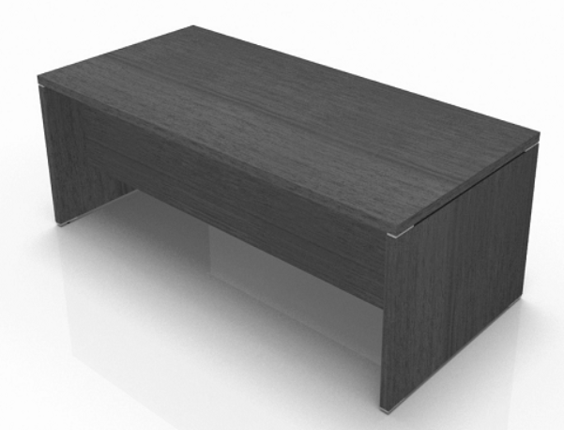 | 190x90x74 | Biurko, mdd Quando Q19, z blatem prostokątnym z przednią osłoną, na nogach płytowych. Blat oraz nogi wykonane z płyty melaminowanej gr.38mm. Kolor płyty – orzech nizinny. Klasa higieniczności E1. Krawędzie oklejone obrzeżem PCV o grubości 2 mm. Osłona przednia wykonana z płyty melaminowanej gr. 18mm. Aluminiowe dystanse 100/34/9mm umieszczone między blatem a konstrukcją. Nogi wyposażone w regulator wysokości w zakresie 5 mm.  Mebel ma być fabrycznie nowy, zapakowany w paczki do montażu. Wymagane jest, aby meble posiadały możliwość łatwego demontażu i ponownego montażu. Nie dopuszcza się mebli klejonych.  Wraz z ofertą należy złożyć następujące dokumenty poświadczone za zgodność z oryginałem:  - Sprawozdanie z badań bezpieczeństwa, stateczności i wytrzymałości biurka wg PN-EN 527-1:2011, PN-EN 527-2:2004, PN-EN 527-3:2004;  - Atest Higieniczny na obrzeże meblowe;  - Certyfikat Zgodności biurka gabinetowego z wymaganiami bezpieczeństwa, wytrzymałości i trwałości wg normy PN-EN 527-2+A1:2019-08;  - Karta charakterystyki kleju stosowanego do produkcji mebla;  - Potwierdzenie spełnienia przez płytę meblową wymagań PN EN 14322;  - Karta charakterystyki płyty meblowej;  - Klasyfikacja płyty meblowej w zakresie reakcji na ogień wg PN-EN 13501-1+A1:2010;  - Sprawozdanie z badań odporności płyty meblowej na ścieranie;  - Atest Higieniczny na kolekcję meblową;  - Certyfikat potwierdzający, że producent ww. mebla posiada wdrożony System Zarządzania Środowiskowego na zgodność z normą PN-EN ISO 14001:2015;  - Certyfikat potwierdzający, że producent ww. mebla posiada wdrożony System Zarządzania Bezpieczeństwem i Higieną Pracy w oparciu o normę PN-ISO 45001:2018-06;  - Certyfikat potwierdzający, że producent ww. mebla posiada wdrożony System Zarządzania Jakością na zgodność z normą PN-EN ISO 9001:2015;  Wymagane dokumenty nie podlegają uzupełnieniu. | 3 szt.
2. | 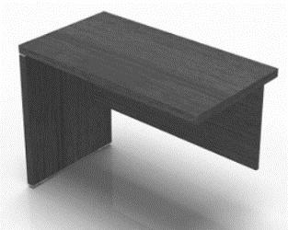 | 100x55x74 | Dostawka, mdd Quando Q10, do biurka (poz.1) z jedną nogą płytową. Blat oraz nogi wykonane z płyty melaminowanej gr.38mm. Kolor płyty – orzech nizinny. Klasa higieniczności E1. Krawędzie oklejone obrzeżem PCV o grubości 2 mm. Konstrukcyjna łączyna wykonana z płyty melaminowanej gr. 18mm. Aluminiowe dystanse 100/34/9mm umieszczone między blatem a konstrukcją. Noga wyposażone w regulator wysokości w zakresie 5 mm.  Mebel ma być fabrycznie nowy, zapakowany w paczki do montażu. Wymagane jest, aby meble posiadały możliwość łatwego demontażu i ponownego montażu. Nie dopuszcza się mebli klejonych.  Wraz z ofertą należy złożyć następujące dokumenty poświadczone za zgodność z oryginałem:  - Sprawozdanie z badań bezpieczeństwa, stateczności i wytrzymałości biurka wg PN-EN 527-1:2011, PN-EN 527-2:2004, PN-EN 527-3:2004;  - Atest Higieniczny na obrzeże meblowe;  - Certyfikat Zgodności biurka gabinetowego z wymaganiami bezpieczeństwa, wytrzymałości i trwałości wg normy PN-EN 527-2+A1:2019-08;  - Karta charakterystyki kleju stosowanego do produkcji mebla;  - Potwierdzenie spełnienia przez płytę meblową wymagań PN EN 14322;  - Karta charakterystyki płyty meblowej;  - Klasyfikacja płyty meblowej w zakresie reakcji na ogień wg PN-EN 13501-1+A1:2010;  - Sprawozdanie z badań odporności płyty meblowej na ścieranie;  - Certyfikat potwierdzający, że producent ww. mebla posiada wdrożony System Zarządzania Środowiskowego na zgodność z normą PN-EN ISO 14001:2015;  - Certyfikat potwierdzający, że producent ww. mebla posiada wdrożony System Zarządzania Bezpieczeństwem i Higieną Pracy w oparciu o normę PN-ISO 45001:2018-06;  - Certyfikat potwierdzający, że producent ww. mebla posiada wdrożony System Zarządzania Jakością na zgodność z normą PN-EN ISO 9001:2015;  Wymagane dokumenty nie podlegają uzupełnieniu. | 3 szt.
3. | 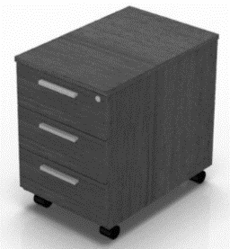 | 40,2x60x59 | Kontener biurowy, mdd Quando QD13, podbiurkowy mobilny, z trzema szufladami wykonany z płyty melaminowanej, trójwarstwowej gr.18mm i 28mm, oklejany w całości PCV 2mm. Płyta melaminowana w kolorze orzech nizinny. Klasa higieniczności E1. Krawędzie oklejane maszynowo. Kontener wyposażony we wkłady metalowe. Wkłady kontenera montowane na stalowych prowadnicach rolkowych zapewniające łatwy 75% wysuw szuflady bez obawy jej wypadnięcia. Górna szuflada z wkładem piórnikowym. Kontenery wyposażone w zamek centralny. Kontener wyposażony w łamany klucz oraz w dodatkowy duplikat kluczyka. Uchwyty aluminiowe. Kontener wyposażony w kółka (dwa z hamulcem i dwa bez hamulca).  Wraz z ofertą należy złożyć następujące dokumenty poświadczone za zgodność z oryginałem:  - Sprawozdanie z badań bezpieczeństwa, stateczności i wytrzymałości biurka wg PN-EN 527-1:2011, PN-EN 527-2:2004, PN-EN 527-3:2004;  - Atest Higieniczny na obrzeże meblowe;  - Karta charakterystyki kleju stosowanego do produkcji mebla;  - Potwierdzenie spełnienia przez płytę meblową wymagań PN EN 14322;  - Karta charakterystyki płyty meblowej;  - Klasyfikacja płyty meblowej w zakresie reakcji na ogień wg PN-EN 13501-1+A1:2010;  - Sprawozdanie z badań odporności płyty meblowej na ścieranie;  - Certyfikat Zgodności mebli gabinetowych z wymaganiami bezpieczeństwa 14073-2:2006;  - Atest Higieniczny na kolekcję meblową;  - Certyfikat potwierdzający, że producent ww. mebla posiada wdrożony System Zarządzania Środowiskowego na zgodność z normą PN-EN ISO 14001:2015;  - Certyfikat potwierdzający, że producent ww. mebla posiada wdrożony System Zarządzania Bezpieczeństwem i Higieną Pracy w oparciu o normę PN-ISO 45001:2018-06;  - Certyfikat potwierdzający, że producent ww. mebla posiada wdrożony System Zarządzania Jakością na zgodność z normą PN-EN ISO 9001:2015;  Wymagane dokumenty nie podlegają uzupełnieniu. | 3 szt.
4. | 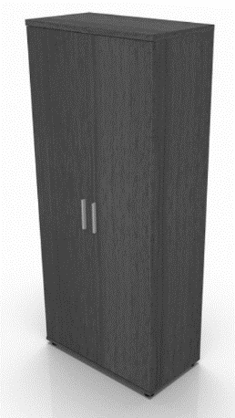 | 80,1x43,2x183,3 | Szafa aktowa, mdd Quando Q51, wykonana z płyty melaminowanej, trójwarstwowej gr.18mm i 28mm, oklejanej 2mm PCV. Płyta melaminowana w kolorze orzech nizinny. Klasa higieniczności E1. Krawędzie oklejane maszynowo. Szafy posiadające ścianę tylną wykonaną z płyty 18 mm. Boki, wieniec górny i wieniec dolny szafy oklejane 4x PVC 2mm. Zawiasy wyposażone w nikowany system spowalniający mocowany na ramieniu zawisu. Wieniec górny jest wykonany z płyty 28mm. Półki w szafach mocowane za pomocą złączy „Titus Expando 6” zabezpieczających półki przed przypadkowym wysunięciem, zwiększające sztywność szafy i niwelując możliwość ugięcia półki. W szafach montowane regulatory typu „bulwa” o wysokości 27mm i średnicy fi 50 z możliwością regulacji od wewnątrz szafy. Zamek baskwilowy (ryglujący) z kluczem w 1000 kombinacji. Uchwyty aluminiowe. Korpus szafy skręcany poprzez niklowane złącza mimośrodowe umożliwiające łatwy montaż i demontaż bez uszczerbku dla sztywności (wytrzymałości) wyrobu. Front (drzwi) z płyty gr. 18mm. Krawędzie oklejone obrzeżem PVC 2mm. Lewe skrzydło uzbrojone w elastyczną listwę przymykową. Zawiasy TITUS z wbudowanymi spowalniaczami o kącie otwarcia 110°.  Mebel ma być fabrycznie nowy, zapakowany w paczki do montażu. Wymagane jest, aby meble posiadały możliwość łatwego demontażu i ponownego montażu. Nie dopuszcza się mebli klejonych.  Wraz z ofertą należy złożyć następujące dokumenty poświadczone za zgodność z oryginałem:  - Sprawozdanie z badań bezpieczeństwa, stateczności i wytrzymałości biurka wg PN-EN 527-1:2011, PN-EN 527-2:2004, PN-EN 527-3:2004;  - Atest Higieniczny na obrzeże meblowe;  - Karta charakterystyki kleju stosowanego do produkcji mebla;  - Potwierdzenie spełnienia przez płytę meblową wymagań PN EN 14322;  - Karta charakterystyki płyty meblowej;  - Klasyfikacja płyty meblowej w zakresie reakcji na ogień wg PN-EN 13501-1+A1:2010;  - Sprawozdanie z badań odporności płyty meblowej na ścieranie;  - Certyfikat Zgodności mebli gabinetowych z wymaganiami bezpieczeństwa 14073-2:2006;  - Atest Higieniczny na kolekcję meblową;  - Certyfikat potwierdzający, że producent ww. mebla posiada wdrożony System Zarządzania Środowiskowego na zgodność z normą PN-EN ISO 14001:2015;  - Certyfikat potwierdzający, że producent ww. mebla posiada wdrożony System Zarządzania Bezpieczeństwem i Higieną Pracy w oparciu o normę PN-ISO 45001:2018-06;  - Certyfikat potwierdzający, że producent ww. mebla posiada wdrożony System Zarządzania Jakością na zgodność z normą PN-EN ISO 9001:2015;  Wymagane dokumenty nie podlegają uzupełnieniu. | 3 szt.
5. |  | 80,1x43,2x183,3 | Szafa ubraniowa wykonana z płyty melaminowanej, trójwarstwowej gr.18mm i 28mm, oklejanej 2mm PCV. Płyta melaminowana w kolorze orzech nizinny. Klasa higieniczności E1. Krawędzie oklejane maszynowo. Szafy posiadające ścianę tylną wykonaną z płyty 18 mm. Boki, wieniec górny i wieniec dolny szafy oklejane 4x PVC 2mm. Zawiasy wyposażone w nikowany system spowalniający mocowany na ramieniu zawisu. Wieniec górny jest wykonany z płyty 28mm. Wewnątrz podział na część ubraniową z wieszakiem wysuwanym typu „puzon” oraz część z pólkami. Półki w szafach mocowane za pomocą złączy „Titus Expando 6” zabezpieczających półki przed przypadkowym wysunięciem, zwiększające sztywność szafy i niwelując możliwość ugięcia półki. W szafach montowane regulatory typu „bulwa” o wysokości 27mm i średnicy fi 50 z możliwością regulacji od wewnątrz szafy. Korpus szafy skręcany poprzez niklowane złącza mimośrodowe umożliwiające łatwy montaż i demontaż bez uszczerbku dla sztywności (wytrzymałości) wyrobu. Front (drzwi) z płyty gr. 18mm. Krawędzie oklejone obrzeżem PVC 2mm. Lewe skrzydło uzbrojone w elastyczną listwę przymykową. Zawiasy TITUS z wbudowanymi spowalniaczami o kącie otwarcia 110°.  Mebel ma być fabrycznie nowy, zapakowany w paczki do montażu. Wymagane jest, aby meble posiadały możliwość łatwego demontażu i ponownego montażu. Nie dopuszcza się mebli klejonych.  Wraz z ofertą należy złożyć następujące dokumenty poświadczone za zgodność z oryginałem:  - Sprawozdanie z badań bezpieczeństwa, stateczności i wytrzymałości biurka wg PN-EN 527-1:2011, PN-EN 527-2:2004, PN-EN 527-3:2004;  - Atest Higieniczny na obrzeże meblowe;  - Karta charakterystyki kleju stosowanego do produkcji mebla;  - Potwierdzenie spełnienia przez płytę meblową wymagań PN EN 14322;  - Karta charakterystyki płyty meblowej;  - Klasyfikacja płyty meblowej w zakresie reakcji na ogień wg PN-EN 13501-1+A1:2010;  - Sprawozdanie z badań odporności płyty meblowej na ścieranie;  - Certyfikat Zgodności mebli gabinetowych z wymaganiami bezpieczeństwa 14073-2:2006;  - Atest Higieniczny na kolekcję meblową;  - Certyfikat potwierdzający, że producent ww. mebla posiada wdrożony System Zarządzania Środowiskowego na zgodność z normą PN-EN ISO 14001:2015;  - Certyfikat potwierdzający, że producent ww. mebla posiada wdrożony System Zarządzania Bezpieczeństwem i Higieną Pracy w oparciu o normę PN-ISO 45001:2018-06;  - Certyfikat potwierdzający, że producent ww. mebla posiada wdrożony System Zarządzania Jakością na zgodność z normą PN-EN ISO 9001:2015;  Wymagane dokumenty nie podlegają uzupełnieniu. | 3 szt.
6. | 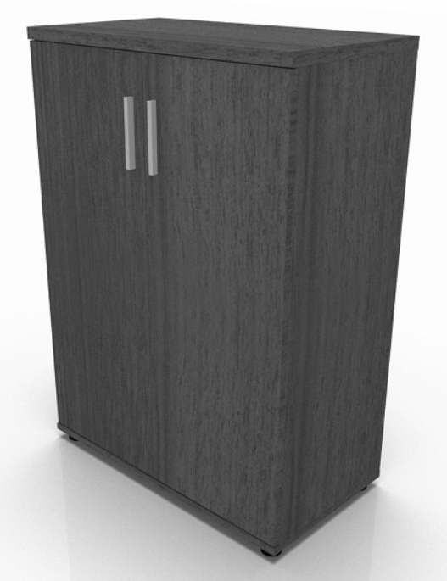 | 80,1x43,2x112,9 | Szafka aktowa wykonana z płyty melaminowanej, trójwarstwowej gr.18mm i 28mm, oklejanej 2mm PCV. Płyta melaminowana w kolorze orzech nizinny. Klasa higieniczności E1. Krawędzie oklejane maszynowo. Szafy posiadające ścianę tylną wykonaną z płyty 18 mm. Boki, wieniec górny i wieniec dolny szafy oklejane 4x PVC 2mm. Zawiasy wyposażone w nikowany system spowalniający mocowany na ramieniu zawisu. Wieniec górny jest wykonany z płyty 28mm. Półki w szafach mocowane za pomocą złączy „Titus Expando 6” zabezpieczających półki przed przypadkowym wysunięciem, zwiększające sztywność szafy i niwelując możliwość ugięcia półki. W szafach montowane regulatory typu „bulwa” o wysokości 27mm i średnicy fi 50 z możliwością regulacji od wewnątrz szafy. Zamek baskwilowy (ryglujący) z kluczem w 1000 kombinacji. Uchwyty aluminiowe. Korpus szafy skręcany poprzez niklowane złącza mimośrodowe umożliwiające łatwy montaż i demontaż bez uszczerbku dla sztywności (wytrzymałości) wyrobu. Front (drzwi) z płyty gr. 18mm. Krawędzie oklejone obrzeżem PVC 2mm. Lewe skrzydło uzbrojone w elastyczną listwę przymykową. Zawiasy TITUS z wbudowanymi spowalniaczami o kącie otwarcia 110°.  Mebel ma być fabrycznie nowy, zapakowany w paczki do montażu. Wymagane jest, aby meble posiadały możliwość łatwego demontażu i ponownego montażu. Nie dopuszcza się mebli klejonych.  Wraz z ofertą należy złożyć następujące dokumenty poświadczone za zgodność z oryginałem:  - Sprawozdanie z badań bezpieczeństwa, stateczności i wytrzymałości biurka wg PN-EN 527-1:2011, PN-EN 527-2:2004, PN-EN 527-3:2004;  - Atest Higieniczny na obrzeże meblowe;  - Karta charakterystyki kleju stosowanego do produkcji mebla;  - Potwierdzenie spełnienia przez płytę meblową wymagań PN EN 14322;  - Karta charakterystyki płyty meblowej;  - Klasyfikacja płyty meblowej w zakresie reakcji na ogień wg PN-EN 13501-1+A1:2010;  - Sprawozdanie z badań odporności płyty meblowej na ścieranie;  - Certyfikat Zgodności mebli gabinetowych z wymaganiami bezpieczeństwa 14073-2:2006;  - Atest Higieniczny na kolekcję meblową;  - Certyfikat potwierdzający, że producent ww. mebla posiada wdrożony System Zarządzania Środowiskowego na zgodność z normą PN-EN ISO 14001:2015;  - Certyfikat potwierdzający, że producent ww. mebla posiada wdrożony System Zarządzania Bezpieczeństwem i Higieną Pracy w oparciu o normę PN-ISO 45001:2018-06;  - Certyfikat potwierdzający, że producent ww. mebla posiada wdrożony System Zarządzania Jakością na zgodność z normą PN-EN ISO 9001:2015;  Wymagane dokumenty nie podlegają uzupełnieniu. | 3 szt.
7. | 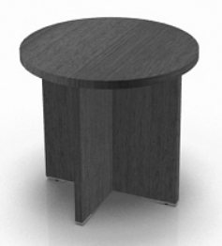 | Ø 80x55 | Stolik z okrągłym blatem na płytowych nogach w przekroju krzyżowym. Blat okrągły z płyty melaminowanej grubości 38 mm oklejanej 2mm PCV. Płyta melaminowana w kolorze orzech nizinny. Klasa higieniczności E1. Nogi z dwóch płyt połączonych prostopadle, przecinających się w połowie szerokości, płyt melaminowanych o grubości 38 mm z obrzeżami z PCV w blatu. Dystanse dolne (stopki) regulowane w zakresie do 5 mm z aluminium.  Mebel ma być fabrycznie nowy, zapakowany w paczki do montażu. Wymagane jest, aby meble posiadały możliwość łatwego demontażu i ponownego montażu. Nie dopuszcza się mebli klejonych.  Wraz z ofertą należy złożyć następujące dokumenty poświadczone za zgodność z oryginałem:  - Sprawozdanie z badań bezpieczeństwa, stateczności i wytrzymałości biurka wg PN-EN 527-1:2011, PN-EN 527-2:2004, PN-EN 527-3:2004;  - Atest Higieniczny na obrzeże meblowe;  - Karta charakterystyki kleju stosowanego do produkcji mebla;  - Potwierdzenie spełnienia przez płytę meblową wymagań PN EN 14322;  - Karta charakterystyki płyty meblowej;  - Klasyfikacja płyty meblowej w zakresie reakcji na ogień wg PN-EN 13501-1+A1:2010;  - Sprawozdanie z badań odporności płyty meblowej na ścieranie;  - Certyfikat Zgodności mebli gabinetowych z wymaganiami bezpieczeństwa 14073-2:2006;  - Atest Higieniczny na kolekcję meblową;  - Certyfikat potwierdzający, że producent ww. mebla posiada wdrożony System Zarządzania Środowiskowego na zgodność z normą PN-EN ISO 14001:2015;  - Certyfikat potwierdzający, że producent ww. mebla posiada wdrożony System Zarządzania Bezpieczeństwem i Higieną Pracy w oparciu o normę PN-ISO 45001:2018-06;  - Certyfikat potwierdzający, że producent ww. mebla posiada wdrożony System Zarządzania Jakością na zgodność z normą PN-EN ISO 9001:2015;  Wymagane dokumenty nie podlegają uzupełnieniu. | 3 szt.
8. | 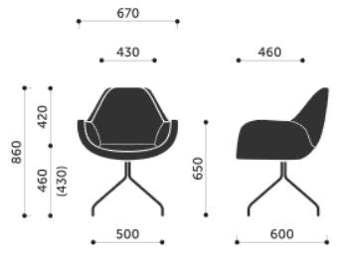 | Wg. rysunku | Fotel konferencyjny, obrotowy na stelażu stalowym wykonanym z rury fi 20 x 2mm, chromowanym, na czterech nogach. Stelaż wyposażony w stopki filcowe. Oparcie i siedzisko fotela w kształcie jednolitego kubełka z podłokietnikami. Kubełek posiadający konstrukcję metalową, oblaną integralną pianką poliuretanową wykonaną w technologii pianek wylewanych w formach. Pianki fotela wykonane w technologii pianek trudnopalnych. Fotel tapicerowany skórą ekologiczną w kolorze czarnym. Powłoka – 100% winyl; nośnik - 100% poliester, gramatura min. 650g/m2 z atestami: higienicznym, trudnopalności EN 1021:1:2 lub równoważną, ścieralności min. 300 000 cykli Nie dopuszcza się tkaniny o innym składzie gatunkowym i niższych parametrach. Próbki kolorystyczne tkaniny tapicerskiej należy przedstawić do akceptacji zamawiającego.  Wraz z ofertą należy złożyć następujące dokumenty poświadczone za zgodność z oryginałem:  - Oświadczenie producenta o możliwości wykonania siedzisk objętych niniejszym postępowaniem z pianek trudnopalnych wraz z świadectwem z badań potwierdzających klasę trudnopalności pianek zgodnych z normą PN EN 1021:1:2 lub równoważną;  - Sprawozdanie z badań wytrzymałości wg PN-EN 13761:2004 oraz stabilności wg PN-EN 1022:2007;  - Deklaracja środowiskowa;  - Certyfikat zgodności z PN-EN 16139:2013-07 w zakresie wytrzymałości, trwałości i bezpieczeństwa;  - Atest Higieniczny na tkaninę;  - Świadectwo odporności tkaniny na bakterie i pleśń;  - Klasyfikacja reakcji na ogień;  - Świadectwo z badań odporności tkaniny na ścieranie;  - Certyfikat potwierdzający, że producent ww. mebla posiada wdrożony System Zarządzania Środowiskowego na zgodność z normą ISO 14001:2015;  - Certyfikat potwierdzający, że producent ww. mebla posiada wdrożony System Zarządzania Jakością na zgodność z normą PN-EN ISO 9001:2015;  - Certyfikat potwierdzający, że producent ww. mebla posiada wdrożony System Zarządzania Bezpieczeństwem i Higieną Pracy w oparciu o normę PN-ISO 45001:2018-06;  Wymagane dokumenty nie podlegają uzupełnieniu. | 6 szt.
9. | 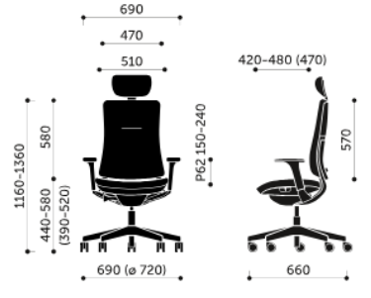 | Wg. rysunku | Fotel obrotowy z mechanizmem SYNCHRO umożliwiającym synchroniczne odchylanie oparcia i siedziska z możliwością zablokowania w kilku położeniach z regulacją twardości sprężyny za pomocą pokrętła znajdującego się po prawej stronie siedziska, umożliwiającego regulację mechanizmu w pozycji siedzącej, odchylonej do tyłu. Mechanizm typu SFL z dodatkowym pochyleniem siedziska -3° i regulacją głębokości siedziska w zakresie 60mm. Mechanizm ukryty pod maskownicą siedziska. Przyciski regulacji mechanizmu typu klawiszowego, umieszczone pod siedziskiem. Amortyzator gazowy zapewniający płynną regulację wysokości siedziska z tzw „poduszką powietrzną”. Siedzisko wykonane z tworzywa sztucznego, wyściełane pianką poliuretanową wykonaną w technologii pianek wylewanych w formach o gęstości 80kg/m3, pod siedziskiem maskownica w kolorze czarnym. Oparcie o konstrukcji z tworzywa sztucznego, pokrytego pianką poliuretanową wylewaną w formie, o gęstości 110kg/m3, obustronnie tapicerowane. Pianki fotela wykonane w technologii pianek trudnopalnych. Wyposażone w mechanizm regulacji` wysokości podparcia lędźwiowego w zakresie 80mm oraz regulację głębokości w zakresie 20mm. Oparcie z mechanizmem połączone ramą aluminiową polerowaną do efektu chrom. Podłokietniki w sposób estetyczny połączone pod siedziskiem z ramą oparcia. Podłokietniki regulowane w zakresie góra-dół, natomiast nakładki w zakresie przód-tył, oraz na boki. Nakładki z miękkiego poliuretanu PU w kolorze czarnym. Krzesło posiada tapicerowany, miękki zagłówek, regulowany w zakresie wysokości oraz głębokości. Z tyłu fotela wieszak na marynarkę wykonany z tworzywa w kolorze czarnym. Podstawa pięcioramienna, wykonana ze stopu metali lekkich, polerowana do efektu chrom. Samohamowne kółka jezdne. Fotel tapicerowany tkaniną w kolorze czarnym o składzie 100% poliester i odporności na ścieranie min.180000 cykli Martindale’a.  Wraz z ofertą należy złożyć następujące dokumenty poświadczone za zgodność z oryginałem:  - Oświadczenie producenta o możliwości wykonania siedzisk objętych niniejszym postępowaniem z pianek trudnopalnych wraz z świadectwem z badań potwierdzających klasę trudnopalności pianek zgodnych z normą PN EN 1021:1:2 lub równoważną;  - Certyfikat potwierdzający spełnienie wymagań w zakresie bezpieczeństwa i ochrony zdrowia;  - Certyfikat środowiskowy;  - Protokół oceny ergonomicznej;  - Atest Higieniczny na tkaninę;  - Świadectwo z badań odporności na zapalenie układu tapicerskiego;  - Świadectwo z badań odporności tkaniny na ścieranie;  - Świadectwo z badań odporności tkaniny na pilling  - Świadectwo z badań odporności tkaniny na działanie światła sztucznego;  - Certyfikat środowiskowy Ecolabel na tkaninę;  - Certyfikat potwierdzający, że producent ww. mebla posiada wdrożony System Zarządzania Środowiskowego na zgodność z normą ISO 14001:2015;  - Certyfikat potwierdzający, że producent ww. mebla posiada wdrożony System Zarządzania Jakością na zgodność z normą PN-EN ISO 9001:2015;  - Certyfikat potwierdzający, że producent ww. mebla posiada wdrożony System Zarządzania Bezpieczeństwem i Higieną Pracy w oparciu o normę PN-ISO 45001:2018-06;  Wymagane dokumenty nie podlegają uzupełnieniu. | 3 szt.
10. | 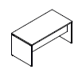 | 180x80x74 | Blat roboczy biurka wykonany z płyty melaminowanej, trójwarstwowej gr.28mm, oklejany w całości PCV 2mm. Płyta melaminowana o gęstości 610-630 kg/m3 wg normy PN EN 14222, klasa higieniczności E1. Krawędzie blatów oklejane maszynowo na maszynach typu CNC aby obrzeże było dokładniej dociśnięte do krawędzi płyty a szczelina pomiędzy doklejką i płytą była niewidoczna. Biurko wyposażone w dwie przelotki kablowe fi 80mm. Nogi biurek wykonane z płyty 28mm oklejone PCV 2mm. Nogi mocowane do blatu biurka w sposób rozłączny za pomocą złącz fi 40mm „maxi luna”. Pomiędzy nogami a blatem umieszczone profile aluminiowe o wymiarach 60x20x20 mm. W nogach biurka stopki fi 25mm umożliwiające poziomowanie biurka w zakresie 15 mm. Łączyna biurek wykonana z płyty 18mm oklejanej PCV 0,5mm łączonej z nogami za pomocą złącz mimośrodowych fi 25 mm – możliwość wielokrotnego składania i rozkładania biurek nie naruszając stabilności konstrukcji.  Mebel ma być fabrycznie nowy, zapakowany w paczki do montażu. Wymagane jest, aby meble posiadały możliwość łatwego demontażu i ponownego montażu. Nie dopuszcza się mebli klejonych.  Wraz z ofertą należy złożyć następujące dokumenty poświadczone za zgodność z oryginałem:  - Atest Higieniczny na kolekcję meblową;  - Atest Higieniczny na obrzeże meblowe;  - Certyfikat Zgodności z wymaganiami bezpieczeństwa, wytrzymałości i trwałości wg normy PN-EN 527-2+A1:2019-08 i PN-EN 15372:2016-12;  - Karta charakterystyki kleju stosowanego do produkcji mebla;  - Potwierdzenie spełnienia przez płytę meblową wymagań PN EN 14322;  - Karta charakterystyki płyty meblowej;  - Klasyfikacja płyty meblowej w zakresie reakcji na ogień wg PN-EN 13501-1+A1:2010;  - Sprawozdanie z badań odporności płyty meblowej na ścieranie;  - Certyfikat potwierdzający, że producent ww. mebla posiada wdrożony System Zarządzania Środowiskowego na zgodność z normą PN-EN ISO 14001:2015;  - Certyfikat potwierdzający, że producent ww. mebla posiada wdrożony System Zarządzania Bezpieczeństwem i Higieną Pracy w oparciu o normę PN-ISO 45001:2018-06;  - Certyfikat potwierdzający, że producent ww. mebla posiada wdrożony System Zarządzania Jakością na zgodność z normą PN-EN ISO 9001:2015;  Wymagane dokumenty nie podlegają uzupełnieniu. | 25 szt.
11. | 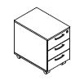 | 40,2x60x58,6 | Kontener wykonany z płyty melaminowanej, trójwarstwowej gr.18mm i 28mm, oklejany w całości PCV 2mm. Płyta melaminowana o gęstości 650-690 kg/m3 i 610-630 kg/m3 wg normy PN EN 14222, klasa higieniczności E1. Krawędzie oklejane maszynowo. Kontener trzyszufladowy wyposażony we wkłady metalowe. Wkłady kontenera montowane na stalowych prowadnicach rolkowych zapewniające łatwy 75% wysuw szuflady bez obawy jej wypadnięcia. Górna szuflada z wkładem piórnikowym. Kontenery wyposażone w zamek centralny. Każdy kontener wyposażony w łamany klucz oraz w dodatkowy duplikat kluczyka. Uchwyty zastosowane w wyrobie wykonane ze stopu ZnAl (cynkowo-aluminiowy) wykończone galwanicznie na srebrny mat przykręcane za pomocą 2 śrub M4x23 ocynkowanych. Kontener wyposażony w kółka (dwa z hamulcem i dwa bez hamulca).  Wraz z ofertą należy złożyć następujące dokumenty poświadczone za zgodność z oryginałem:  - Atest Higieniczny na kolekcję meblową;  - Atest Higieniczny na obrzeże meblowe;  - Certyfikat Zgodności z wymaganiami bezpieczeństwa, wytrzymałości i trwałości wg normy PN-EN 14073-2:2006;  - Karta charakterystyki kleju stosowanego do produkcji mebla;  - Potwierdzenie spełnienia przez płytę meblową wymagań PN EN 14322;  - Karta charakterystyki płyty meblowej;  - Klasyfikacja płyty meblowej w zakresie reakcji na ogień wg PN-EN 13501-1+A1:2010;  - Sprawozdanie z badań odporności płyty meblowej na ścieranie;  - Certyfikat potwierdzający, że producent ww. mebla posiada wdrożony System Zarządzania Środowiskowego na zgodność z normą PN-EN ISO 14001:2015;  - Certyfikat potwierdzający, że producent ww. mebla posiada wdrożony System Zarządzania Bezpieczeństwem i Higieną Pracy w oparciu o normę PN-ISO 45001:2018-06;  - Certyfikat potwierdzający, że producent ww. mebla posiada wdrożony System Zarządzania Jakością na zgodność z normą PN-EN ISO 9001:2015;  Wymagane dokumenty nie podlegają uzupełnieniu. | 25 szt.
12. | 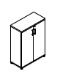 | 80,1x43,2x112,9 | SZAFA AKTOWA - wykonana z płyty melaminowanej, trójwarstwowej gr.18mm i 28mm, oklejanej 2mm PCV. Płyta melaminowana o gęstości 650-690 kg/m3 i 610-630 kg/m3 wg normy PN EN 14222, klasa higieniczności E1.Krawędzie oklejane maszynowo. Szafy posiadające ścianę tylną wykonaną z płyty 18 mm. Boki, wieniec górny i wieniec dolny szafy oklejane 4x PVC 2mm. Zawiasy wyposażone w nikowany system spowalniający mocowany na ramieniu zawisu. Wieniec górny jest wykonany z płyty 28mm. Półki w szafach mocowane za pomocą złączy „Titus Expando 6” zabezpieczających półki przed przypadkowym wysunięciem, zwiększające sztywność szafy i niwelujące możliwość ugięcia półki. W szafach montowane regulatory typu „bulwa” o wysokości 27mm i średnicy fi 50 z możliwością regulacji od wewnątrz szafy. Wyroby posiadające zamek baskwilowy (ryglujący) z kluczem w 1000 kombinacji. Uchwyty wykonane ze stopu ZnAl (cynkowo-aluminiowy) wykończonego galwanicznie na srebrny mat przykręcane za pomocą 2 śrub M4x23 ocynk. Korpus szafy skręcany poprzez niklowane złącza mimośrodowe umożliwiające łatwy montaż i demontaż bez uszczerbku dla sztywności (wytrzymałości) wyrobu. Front (drzwi) - płyta grubości 18mm. Krawędzie oklejone obrzeżem PVC 2mm. Lewe skrzydło uzbrojone w elastyczną listwę przymykową. Zawiasy TITUS z wbudowanymi spowalniaczami o kącie otwarcia 110°.  Mebel fabrycznie nowy, zapakowany w paczki do montażu. Wymagane jest, aby meble posiadały możliwość łatwego demontażu i ponownego montażu. Nie dopuszcza się mebli klejonych.  Wraz z ofertą należy złożyć następujące dokumenty poświadczone za zgodność z oryginałem:  - Atest Higieniczny na kolekcję meblową;  - Atest Higieniczny na obrzeże meblowe;  - Certyfikat Zgodności z wymaganiami bezpieczeństwa, wytrzymałości i trwałości wg normy PN-EN 14073-2:2006;  - Karta charakterystyki kleju stosowanego do produkcji mebla;  - Potwierdzenie spełnienia przez płytę meblową wymagań PN EN 14322;  - Karta charakterystyki płyty meblowej;  - Klasyfikacja płyty meblowej w zakresie reakcji na ogień wg PN-EN 13501-1+A1:2010;  - Sprawozdanie z badań odporności płyty meblowej na ścieranie;  - Certyfikat potwierdzający, że producent ww. mebla posiada wdrożony System Zarządzania Środowiskowego na zgodność z normą PN-EN ISO 14001:2015;  - Certyfikat potwierdzający, że producent ww. mebla posiada wdrożony System Zarządzania Bezpieczeństwem i Higieną Pracy w oparciu o normę PN-ISO 45001:2018-06;  - Certyfikat potwierdzający, że producent ww. mebla posiada wdrożony System Zarządzania Jakością na zgodność z normą PN-EN ISO 9001:2015;  Wymagane dokumenty nie podlegają uzupełnieniu. | 5 szt.
13. | 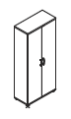 | 80,1x43,2x183,3 | SZAFA AKTOWA - wykonana z płyty melaminowanej, trójwarstwowej gr.18mm i 28mm, oklejanej 2mm PCV. Płyta melaminowana o gęstości 650-690 kg/m3 i 610-630 kg/m3 wg normy PN EN 14222, klasa higieniczności E1. Krawędzie oklejane maszynowo. Szafy posiadające ścianę tylną wykonaną z płyty 18 mm. Boki, wieniec górny i wieniec dolny szafy oklejane 4x PVC 2mm. Zawiasy wyposażone w nikowany system spowalniający mocowany na ramieniu zawisu. Wieniec górny jest wykonany z płyty 28mm. Półki w szafach mocowane za pomocą złączy „Titus Expando 6” zabezpieczających półki przed przypadkowym wysunięciem, zwiększające sztywność szafy i niwelujące możliwość ugięcia półki. W szafach montowane regulatory typu „bulwa” o wysokości 27mm i średnicy fi 50 z możliwością regulacji od wewnątrz szafy. Zamek baskwilowy (ryglujący) z kluczem w 1000 kombinacji. Uchwyty wykonane ze stopu ZnAl (cynkowo-aluminiowy) wykończonego galwanicznie na srebrny mat przykręcane za pomocą 2 śrub M4x23 ocynk. Korpus szafy skręcany poprzez niklowane złącza mimośrodowe umożliwiające łatwy montaż i demontaż bez uszczerbku dla sztywności (wytrzymałości) wyrobu. Front (drzwi) - płyta grubości 18mm. Krawędzie oklejone obrzeżem PVC 2mm. Lewe skrzydło uzbrojone w elastyczną listwę przymykową. Zawiasy TITUS z wbudowanymi spowalniaczami o kącie otwarcia 110°. Mebel fabrycznie nowy, zapakowany w paczki do montażu. Wymagane jest, aby meble posiadały możliwość łatwego demontażu i ponownego montażu. Nie dopuszcza się mebli klejonych.  Wraz z ofertą należy złożyć następujące dokumenty poświadczone za zgodność z oryginałem:  - Atest Higieniczny na kolekcję meblową;  - Atest Higieniczny na obrzeże meblowe;  - Certyfikat Zgodności z wymaganiami bezpieczeństwa, wytrzymałości i trwałości wg normy PN-EN 14073-2:2006;  - Karta charakterystyki kleju stosowanego do produkcji mebla;  - Potwierdzenie spełnienia przez płytę meblową wymagań PN EN 14322;  - Karta charakterystyki płyty meblowej;  - Klasyfikacja płyty meblowej w zakresie reakcji na ogień wg PN-EN 13501-1+A1:2010;  - Sprawozdanie z badań odporności płyty meblowej na ścieranie;  - Certyfikat potwierdzający, że producent ww. mebla posiada wdrożony System Zarządzania Środowiskowego na zgodność z normą PN-EN ISO 14001:2015;  - Certyfikat potwierdzający, że producent ww. mebla posiada wdrożony System Zarządzania Bezpieczeństwem i Higieną Pracy w oparciu o normę PN-ISO 45001:2018-06;  - Certyfikat potwierdzający, że producent ww. mebla posiada wdrożony System Zarządzania Jakością na zgodność z normą PN-EN ISO 9001:2015;  Wymagane dokumenty nie podlegają uzupełnieniu. | 2 szt.
14. | 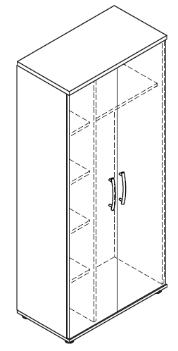 | 80,1x43,2x183,3 | SZAFA AKTOWO-UBRANIOWA - wykonana z płyty melaminowanej, trójwarstwowej gr.28mm, oklejanej 2mm PCV. Płyta melaminowana o gęstości 650-690 kg/m3 wg normy PN EN 14222, klasa higieniczności E1. Krawędzie oklejane maszynowo. Szafy posiadające ścianę tylną wykonaną z płyty 18 mm. Boki, wieniec górny i wieniec dolny szafy oklejane 4x PVC 2mm. Zawiasy wyposażone w nikowany system spowalniający mocowany na ramieniu zawiasu. Wieńce górne wykonane z płyty 28mm. Półki w szafach mocowane za pomocą złączy „Titus Expando 6” zabezpieczających półki przed przypadkowym wysunięciem, zwiększające sztywność szafy i niwelujące możliwość ugięcia półki. W szafach montowane regulatory typu „bulwa” o wysokości 27mm i średnicy fi 50 z możliwością regulacji od wewnątrz szafy. Uchwyty wykonane ze stopu ZnAl (cynkowo-aluminiowy) wykończonego galwanicznie na srebrny mat przykręcane za pomocą 2 śrub M4x23 ocynk. Szafa wyposażona w wieszak wysuwny (puzon). Do każdej szafy ubraniowej dodawane są dwa wieszaki srebrne (ramiączka). Korpus szafy skręcany poprzez niklowane złącza mimośrodowe umożliwiające łatwy montaż i demontaż bez uszczerbku dla sztywności (wytrzymałości) wyrobu. Front (drzwi) - płyta grubości 18mm. Krawędzie oklejone obrzeżem PVC 2mm. Lewe skrzydło uzbrojone w elastyczną listwę przymykową. Zawiasy TITUS z wbudowanymi spowalniaczami o kącie otwarcia 110°.  Mebel fabrycznie nowy, zapakowany w paczki do montażu. Wymagane jest, aby meble posiadały możliwość łatwego demontażu i ponownego montażu. Nie dopuszcza się mebli klejonych.  Wraz z ofertą należy złożyć następujące dokumenty poświadczone za zgodność z oryginałem:  - Atest Higieniczny na kolekcję meblową;  - Atest Higieniczny na obrzeże meblowe;  - Certyfikat Zgodności z wymaganiami bezpieczeństwa, wytrzymałości i trwałości wg normy PN-EN 14073-2:2006;  - Karta charakterystyki kleju stosowanego do produkcji mebla;  - Potwierdzenie spełnienia przez płytę meblową wymagań PN EN 14322;  - Karta charakterystyki płyty meblowej;  - Klasyfikacja płyty meblowej w zakresie reakcji na ogień wg PN-EN 13501-1+A1:2010;  - Sprawozdanie z badań odporności płyty meblowej na ścieranie;  - Certyfikat potwierdzający, że producent ww. mebla posiada wdrożony System Zarządzania Środowiskowego na zgodność z normą PN-EN ISO 14001:2015;  - Certyfikat potwierdzający, że producent ww. mebla posiada wdrożony System Zarządzania Bezpieczeństwem i Higieną Pracy w oparciu o normę PN-ISO 45001:2018-06;  - Certyfikat potwierdzający, że producent ww. mebla posiada wdrożony System Zarządzania Jakością na zgodność z normą PN-EN ISO 9001:2015;  Wymagane dokumenty nie podlegają uzupełnieniu. | 2 szt.
15. |  | Wg. rysunku | Fotel biurowy, obrotowy na podstawie pięcioramiennej, wykonanej ze stopu metali lekkich, polerowanej do efektu chrom. Samohamowne kółka jezdne do miękkich powierzchni, średnica 65mm.Amortyzator gazowy umożliwiający płynną regulację wysokości siedziska. Mechanizm SYNCHRO umożliwiający synchroniczne odchylanie oparcia i siedziska z regulacją sprężystości odchylania w zależności od ciężaru siedzącego oraz blokady tego ruchu. Mechanizm wyposażony w system ANTI SHOCK zapobiegający uderzeniu oparcia w plecy siedzącego po zwolnieniu mechanizmu. Siedzisko krzesła wykonane ze sklejki drewna liściastego, wyściełane trudnopalną pianką PU wykonaną w technologii pianek wylewanych w formach, gęstość pianki siedziska: 80 kg/m3. Siedzisko wyposażone w mechanizm regulacji głębokości w zakresie 50mm (sanki). Podłokietniki krzesła czarne, z nakładką wykonaną z PU (poliuretan), z możliwością regulacji w zakresie wysokości. Krzesło posiada tapicerowany, miękki zagłówek, regulowany w zakresie wysokości oraz głębokości. Oparcie wykonane z sklejki drzewa liściastego, wyściełane trudnopalną pianką PU wykonaną w technologii wylewanej w formach o gęstości 75 kg/m3, wyprofilowane do naturalnego kształtu kręgosłupa w części krzyżowo-lędźwiowej, tapicerowane w całości, bez maskownicy plastikowej w tylnej części oparcia. Regulacja wysokości oparcia względem siedziska w systemie zapadkowym „no touch”. Pianki krzesła wykonane w technologii pianek trudnopalnych.  Fotel tapicerowany tkaniną w kolorze czarnym o składzie 100% poliester i odporności na ścieranie min.180000 cykli Martindale’a.Wraz z ofertą należy złożyć następujące dokumenty poświadczone za zgodność z oryginałem:  - Oświadczenie producenta o możliwości wykonania siedzisk objętych niniejszym postępowaniem z pianek trudnopalnych wraz z świadectwem z badań potwierdzających klasę trudnopalności pianek zgodnych z normą PN EN 1021:1:2 lub równoważną;  - Certyfikat potwierdzający spełnienie wymagań w zakresie bezpieczeństwa i ochrony zdrowia;  - Protokół oceny ergonomicznej;  - Atest Higieniczny na tkaninę;  - Świadectwo z badań odporności na zapalenie układu tapicerskiego;  - Świadectwo z badań odporności tkaniny na ścieranie;  - Świadectwo z badań odporności tkaniny na pilling  - Świadectwo z badań odporności tkaniny na działanie światła sztucznego;  - Certyfikat środowiskowy Ecolabel na tkaninę;  - Certyfikat potwierdzający, że producent ww. mebla posiada wdrożony System Zarządzania Środowiskowego na zgodność z normą ISO 14001:2015;  - Certyfikat potwierdzający, że producent ww. mebla posiada wdrożony System Zarządzania Jakością na zgodność z normą PN-EN ISO 9001:2015;  - Certyfikat potwierdzający, że producent ww. mebla posiada wdrożony System Zarządzania Bezpieczeństwem i Higieną Pracy w oparciu o normę PN-ISO 45001:2018-06;  Wymagane dokumenty nie podlegają uzupełnieniu. | 20 szt.
16. | 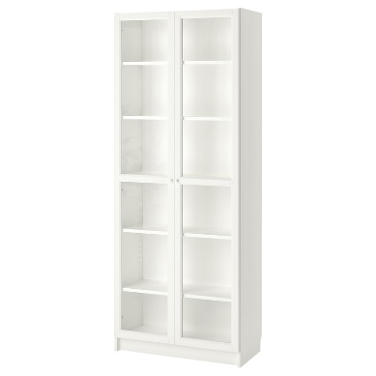 | 80x42x202 | Witryna przeszklona typu ikea BILLY / OXBERG – wykonana z płyty wiórowej, tył wykonany z płyty pilśniowej, drzwi wykonane z płyty pilśniowej i szkła hartowanego. Mebel w kolorze białym. | 4 szt.
17 | 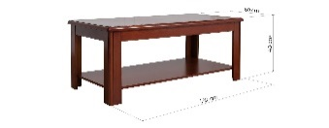 | 120x60x49 | Ława biurowa typu Bemondi LODOVICO - z dodatkowym blatem umieszczonym poniżej blatu głównego, Mebel fornirowany drewnem w odcieniu ciepłego koniaku, | 1 szt.

*Zdjęcie poglądowe, przybliżające wyobrażenie Zamawiającego o wyglądzie produktu. Zamawiający dopuszcza złożenie Każdego artykułu, który spełniać będzie minimalne wymagania opisane powyżej.
** Zamawiający dopuszcza odchylenie od wskazanych wymiarów mieszczące się w zakresie +/- 2 % .

